Vestibulum ante ipsum primis in faucibus orci luctus et ultrices posuere cubilia Curae; Nam luctus tempus nibh, fringilla dictum augue consectetur eget. Curabitur at ante sit amet tortor pharetra molestie eu nec ante. Mauris tincidunt, nibh eu sollicitudin molestie, dolor sapien congue tortor, a pulvinar sapien turpis sed ante. Donec nec est elementum, euismod nulla in, mollis nunc.

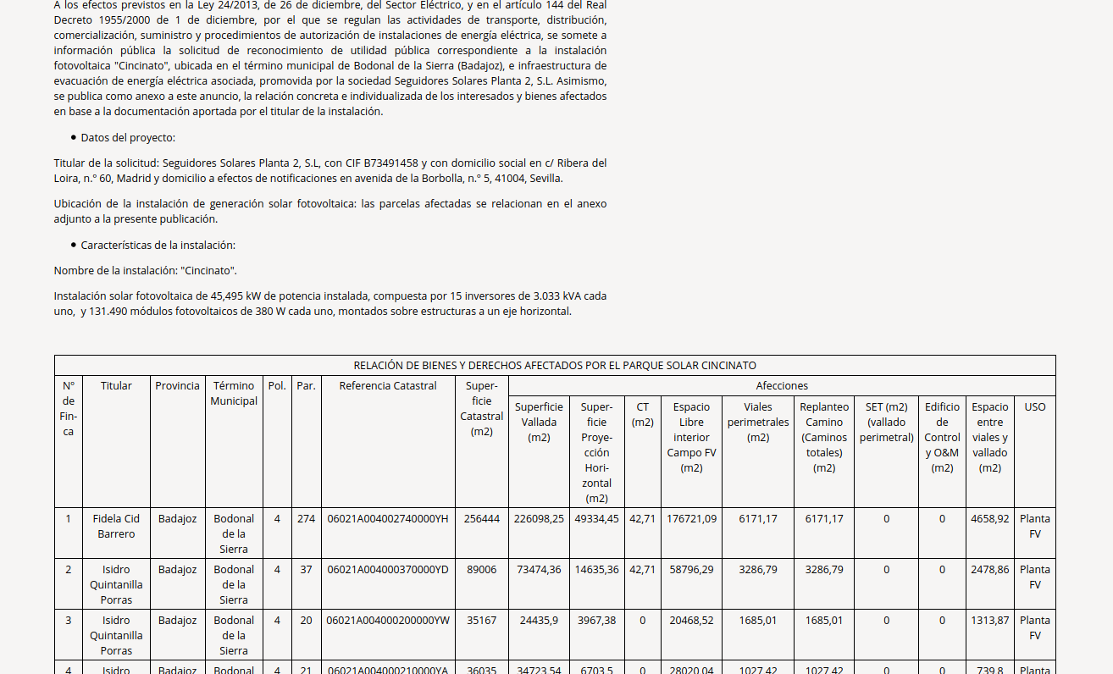
a pulvinar sapien turpi cidunt, nibh eu sollicitudin molestie, dolor sapien congue tortor, a pulvinar sapien turpi
cidunt, nibh eu sollicitudin molestie, dolor sapien congue tortor, a pulvinar sapien turpi
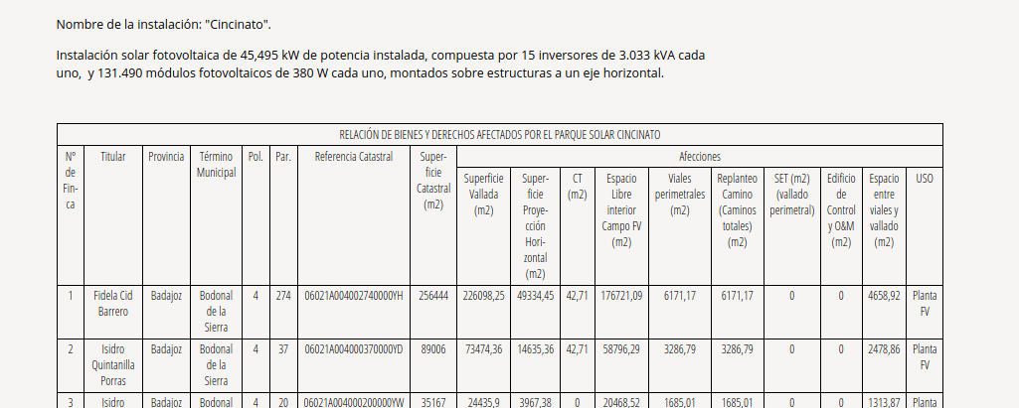Ilustración 1: a pulvinar sapien turpi

